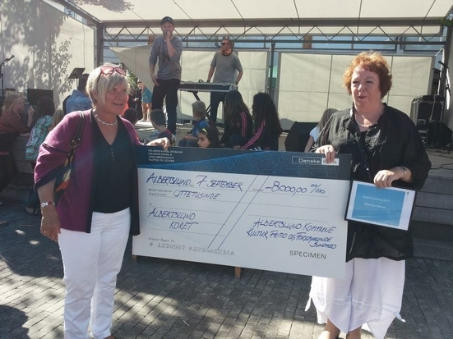
Susanne Storm Lind overrakte Foreningernes Pris til Aase Møller fra Albertslundkoret

Albertslundkoret er årets forening

Susanne Storm Lind hædrede på Foreningernes Dag Albertslundkoret. Aase Møller modtog æren og pengene
Det var en glad Aase Møller, der på vegne af Albertslundkoret lørdag modtog 8000 kr. og den ærefulde titel "Årets Forening 2013" på Bytorvets scene ved Foreningernes Dag.
Prisen blev overrakt af formand for Folkeoplysningsudvalget, Susanne Storm Lind (Soc.). Det er udvalget, som beslutter, hvilken forening, der skal hædres.
Susanne Storm Lind begrundede:
"Dette års modtager af prisen er en forening, som i hverdagen arbejder kontinuerligt med sine medlemmer og er en i sandhed folkeoplysende forening, der med et stærkt fællesskab og gode relationer, kan holde på sine medlemmer år efter år – men også en forening, der kan markere sig flot ved særlige lejligheder. Det er en forening, som på fornemmeste vis har repræsenteret byen i andre lande, sågar helt på Grønland", sagde Susanne Storm Lind og understregede samtidig, at det havde været en vanskelig opgave at uddele prisen. Mange gør det godt og mange fortjener prisen

